Kigyűjtött linkek:

<https://modeling-languages.com/javascript-drawing-libraries-diagrams/>

<https://about.draw.io/flowcharts/>

<https://bpmn.io/toolkit/bpmn-js/>

<https://gojs.net/latest/projects/bpmn/BPMN.html>

<https://js.cytoscape.org/>

<https://gojs.net/latest/samples/index.html>

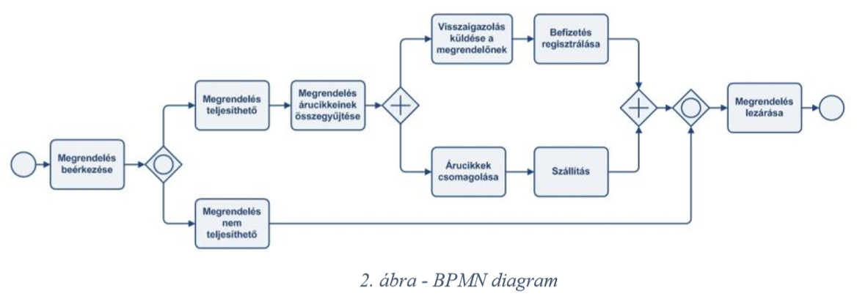

Üzleti folyamatok modellezése | Bene Katalin

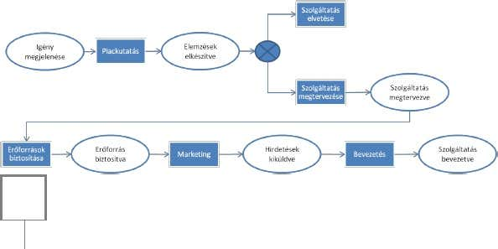

<https://www.academia.edu/6016016/Komcsak_julianna_szakdolgozat>

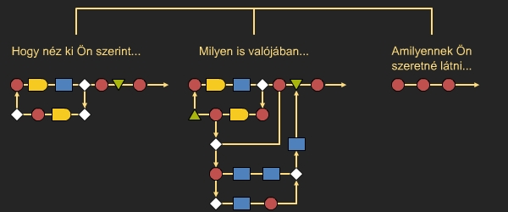

http://www.sixsigma.hu/folyamat-folyamatelemzes

